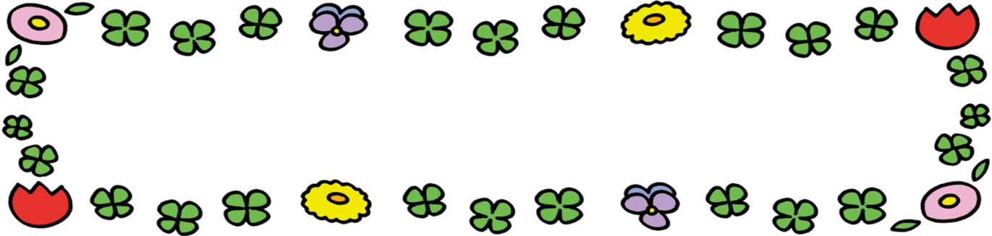

異物

ハウスダストや食物などに対して免疫が働き、アレルギー反応を起こす体質になってしまうことを「感作」と言います。「経皮」とは「皮膚から」という意味で、皮膚についたものが原因でアレルギーになってしまうことを意味しています。

とアレルギー　～日頃からスキンケアを行いましょう～

２０２2年3月１日

聖隷こども園

保育園保健部会

ほけんだより　3月号

正常な皮膚

















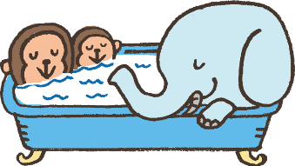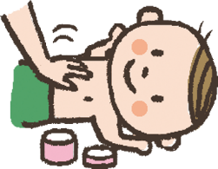

異物が侵入し

アレルギーに

乾燥した皮膚

母子手帳などにある発育曲線のグラフは、お子さんの体重や身長が、同年齢の子ども全体のなかで

どのぐらいのところにいるかという目安が分かるものです。パーセンタイルというのは、数値を小さい順にならべて、パーセントでみた数字です。たとえば10パーセンタイルというのは、100人中小さいほうから10番目ということです。

**帯の中に入らないと問題なのではありません**

お子さんが発育曲線の帯の中に入らないと、発育に何か問題があるのではないかと不安になってしまうかもしれません。発育曲線からはずれていることが、発育の問題を示すものではありません。帯のなかに入っていることが大切なのではなく、帯のなかの、あるいは外の、どのあたりにいるのかを確認し、その子がその子なりの発育をしているかどうかをみることのほうが大切です。

**曲線にそって発育していますか？**

数か月の単位でお子さんの発育をみたときに、発育曲線のラインよりも大きくはずれて、まったく横ばいのままとか、体重が減ってくるとか、もしくは急激に増えるといった曲線になった場合には、注意深く観察する必要があるかもしれません。帯からははずれているけれど、発育曲線のカーブにそって、身長も体重も増えているようなら、それがその子なりの発育ということになります。　発育曲線は、あくまでも目安なので、こだわりすぎることはありませんが、グラフをつけることによって、なにか病気があったときに早く見つけることができるかもしれないので、確認は大切です。  
　また、発育曲線をつけておくと、何か心配があるときに、それをもって医療機関に相談にいくことで、医師にも明確に状況を伝えることができます。

参考：赤ちゃん＆子育てインフォ　発育曲線の見方・考え方　[公益財団法人 母子衛生研究会](https://www.mcfh.or.jp/)ホームページ

1年間で大きくなりましたね！発育曲線の見方・考え方

















こどものスキンケア　～乾燥肌にご注意を～

湿度が50％以下になると、皮膚の乾燥が始まると言われています。加湿器の使用や洗濯物の部屋干しなどで、室内の湿度調節を行い、衣類は通気性がよい物を選びましょう。

毎日の入浴で体を清潔に保つことは大切ですが、洗浄力の強い石けんやボディソープで洗うと、かえって肌を乾燥させます。洗浄力がゆるやかで刺激の弱い物を少量、よく泡立ててから使いましょう。肌が乾燥気味の時は、タオルを使わず、手で優しく洗う程度で十分です。かゆみが強い時は、ぬるめの湯温で入浴しましょう。

乾燥対策のポイント

**くちびるの乾燥**　くちびるの乾燥は、なめると唾液の刺激でさらに悪化します。ご家庭ではリップクリームをまめに塗り、よくなってもその状態を保つためにリップクリームを頻用しましょう。市販品で十分ですが、皮膚科へ行けば処方箋医薬品を処方してもらえます。

生後1か月前後の赤ちゃんはお母さんからもらったホルモンの影響で皮脂分泌が盛んです。一方、生後2～3か月を過ぎると、皮脂分泌は急激に減り、肌が乾燥しやすくなります。個人差はありますが、思春期までは　**大人の3分の１ほどの皮脂分泌**しかありません。カサカサするようなら、入浴後や口の周りをふいたあとなど、保湿ローションを塗ってあげましょう。特に乳児は一年を通したスキンケアが欠かせません。また清潔や保湿のケアで治りにくい乾燥や湿疹は、小児科や皮膚科に相談して下さい。

「赤ちゃんの肌はすべすべ」「こどもはスキンケアも必要ない」と思われがちですが、それはあやまりです。　こどもの肌は、実は大人以上にていねいなスキンケアが必要です。

赤ちゃんはからだが小さいですが、大人と同じ数の汗腺があります。そのうえ新陳代謝も盛んですから、汗っかきで、肌が汚れやすいです。肌が薄くて傷つきやすい特徴もあり、細菌・ウイルスなどをブロックし、水分が抜け出るのを防ぐ「バリア機能」もまだ十分に働きません。あせもやおむつかぶれ、湿疹など皮膚のトラブルが起こりやすいのも、これらのためです。

少しずつ暖かくなり始め、柔らかな春の日差しを感じるようになりました。4月からの進級、進学に向け、子どもたちのワクワクしている様子が見られます。たくさんの思い出でいっぱいとなった1年も終わりに近づいています。病気やけがに気を付け、残りの日々も楽しく過ごしましょう。

乳児湿疹や幼少時期のアトピー性皮膚炎の治療は、この経皮感作をなるべく防ぐことが重要です。新生児の頃からしっかり保湿をしているとアトピー性皮膚炎の発症を抑制できるという報告もあります。ただの湿疹と油断せずにしっかり治療してきれいな肌を保ち、普段からスキンケアを心がけるようにしたいですね。

正常の皮膚は角質に守られており、隙間もとても狭いので、表皮内に異物が侵入してくることはほとんどありません。しかし、乾燥や湿疹、すり傷、掻き傷などで角質が破壊されると隙間が拡がり、そこから異物（ハウスダストや花粉、食物やペットの上皮などの成分、金属イオンなど）が侵入すると、それまでアレルギー反応を起こさなかった物にも反応するようになってしまいます。